NOMBRE:
NICOLE
APELLIDO: FRIAS
AÑO: 3ro A
DIVISION: MINERIA
Fundamento de la practica
Mediante la siguiente practica se pretende que el alumno comprenda e interprete los procesos generados en los cambios de estado de la materia, junto con las características y propiedades de cada uno de dichos estados
Materiales
1 | Tubo golosinero o vaso plástico
2 | Agua
3 | Marcadores
4 | Telgopor o Cartón

Procedimiento
Gases - Expansión
1 | Con Telgopor o cartón hacer un soporte para lograr que el tubo se mantenga vertical
2 | Colocar agua en el tubo y marcar el nivel de agua
3 | Llevar al congelador
4 | Marcar el nuevamente el nivel de agua
5 | Sacar el hielo del tubo

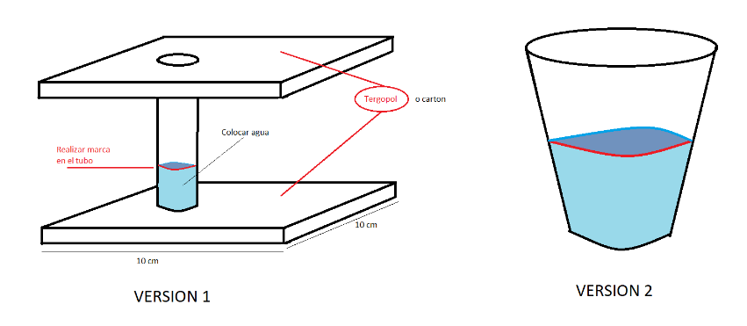
Preguntas
1 | Realizar una descripción del proceso
2 | ¿Se mantuvo el mismo nivel del agua?
3 | ¿Qué creen que sucedió?
4 | Sacar fotos del antes y después
5 | ¿Qué forma tenía el hielo cuando lo retiraron del tubo?

Respuestas y Conclusiones:
1-buscamos los materiales, utilizamos el carton como soporte para lograr que el vaso se mantenga vertical. Colocamos en un vaso de plastico y luego marcamos el nivel de agua, lo llevamos al refrigrador una vez que este congelado marco nuevamente el nivel del agua una vez que ya este congelado retiramos el hielo del vaso
2-SI SE MANTUVO EN EL MISMO NIVEL
3-que el agua que estaba en vaso de plastico de congelo

4-ANTES
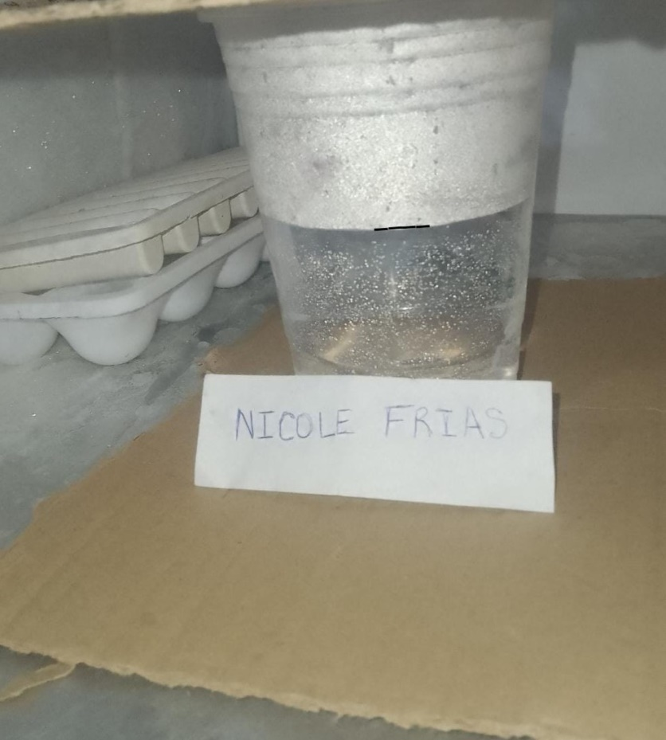

DESPUES
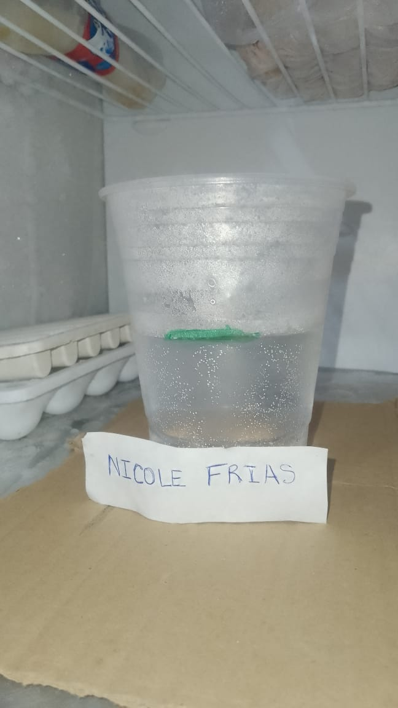
5- cuando lo retire tenia la forma de la mitad del vaso de plastico

